- PROFIL
- Sejarah SMA Ahlul Irfan Bangsalsari
SMA Ahlul Irfan Bangsalsari merupakan lembaga pendidikan menengah atas swasta yang berlokasi di Desa Langkap, Kecamatan Bangsalsari, Kabupaten Jember, Jawa Timur. Sekolah ini pertama kali didirikan pada tanggal 3 November 2003 berdasarkan Surat Keputusan Nomor 421/1334/463.41.6/2003 dengan nama SMA 06 Ma'arif Bangsalsari. Sejak awal berdirinya, sekolah berkomitmen memberikan layanan pendidikan yang berkualitas bagi masyarakat dengan menanamkan nilai-nilai keilmuan, akhlak, dan kebangsaan.
Seiring perkembangan zaman serta adanya perubahan dalam pengelolaan lembaga pendidikan, pada tahun 2022 sekolah resmi berganti nama menjadi SMA Ahlul Irfan Bangsalsari. Perubahan nama tersebut menjadi tonggak baru dalam perjalanan sekolah untuk memperkuat identitas sebagai lembaga pendidikan yang berada di bawah naungan Yayasan Ahlul Irfan Al-Kholily, dengan mengintegrasikan pendidikan umum dan nilai-nilai keislaman yang berlandaskan budaya pesantren.
Perubahan nama ini bukan sekadar pergantian identitas, tetapi juga menjadi awal transformasi menuju sekolah yang lebih maju, inovatif, dan berdaya saing. Berbagai pembenahan terus dilakukan, mulai dari peningkatan kualitas pembelajaran, pengembangan kompetensi guru, penyediaan sarana dan prasarana, hingga pemanfaatan teknologi informasi dalam mendukung proses pendidikan.
Sebagai sekolah yang berada dalam lingkungan Pondok Pesantren Ahlul Irfan Al-Kholily, SMA Ahlul Irfan Bangsalsari memiliki komitmen untuk membentuk peserta didik yang tidak hanya unggul dalam bidang akademik, tetapi juga memiliki akhlakul karimah, kedisiplinan, jiwa kepemimpinan, serta kepedulian sosial. Nilai-nilai religius menjadi bagian yang tidak terpisahkan dari seluruh aktivitas pendidikan di sekolah.
Memasuki era digital dan implementasi Kurikulum Merdeka, SMA Ahlul Irfan Bangsalsari terus berinovasi dalam menciptakan pembelajaran yang aktif, kreatif, dan menyenangkan. Sekolah juga mendorong peserta didik untuk berprestasi di bidang akademik maupun nonakademik serta siap melanjutkan pendidikan ke jenjang yang lebih tinggi.
Dengan semangat "Berilmu, Berakhlak Mulia, Berprestasi, dan Berdaya Saing Global," SMA Ahlul Irfan Bangsalsari berkomitmen untuk terus menjadi lembaga pendidikan yang melahirkan generasi Islami, cerdas, berkarakter, dan mampu memberikan kontribusi terbaik bagi agama, bangsa, dan negara.
- Visi dan Misi
- Visi Sekolah
"Terwujudnya Peserta Didik yang Unggul dalam Keilmuan dan Keimanan, Berakhlakul Karimah, serta Berkarakter Pancasila."
- Misi
Untuk mewujudkan visi tersebut, SMA Ahlul Irfan Bangsalsari menetapkan misi sebagai berikut.
- Menyelenggarakan pembelajaran yang berkualitas, berpusat pada peserta didik, serta mengembangkan kemampuan literasi, numerasi, Pembelajaran Mendalam (PM), Kemampuan Kognitif Adaptif (KKA), STEM, dan literasi digital.
- Menanamkan nilai-nilai keimanan, ketakwaan, akhlakul karimah, serta adab melalui integrasi pendidikan formal dan pembinaan kepesantrenan yang berlandaskan ajaran Ahlussunnah wal Jama'ah.
- Mengembangkan potensi peserta didik sesuai bakat, minat, dan kemampuannya melalui kegiatan akademik, non akademik, riset, olahraga, seni, tahfiz Al-Qur'an, organisasi, dan kewirausahaan.
- Mewujudkan budaya sekolah yang aman, nyaman, sehat, inklusif, disiplin, serta bebas dari perundungan, kekerasan, intoleransi, dan diskriminasi melalui pengasuhan yang humanis.
- Menumbuhkan karakter Pancasila, kepemimpinan, kemandirian, kepedulian sosial, moderasi beragama, serta kecintaan terhadap bangsa dan negara melalui pembelajaran, pembiasaan, dan keteladanan.
- Mengembangkan kemitraan yang harmonis antara sekolah, pondok pesantren, keluarga, masyarakat, perguruan tinggi, dunia usaha dan dunia industri, serta lembaga pemerintah dalam mendukung peningkatan mutu pendidikan.
- Meningkatkan kompetensi pendidik dan tenaga kependidikan melalui pengembangan profesional berkelanjutan, budaya refleksi, inovasi pembelajaran, serta pemanfaatan teknologi secara bertanggung jawab.

- Struktur Organisasi
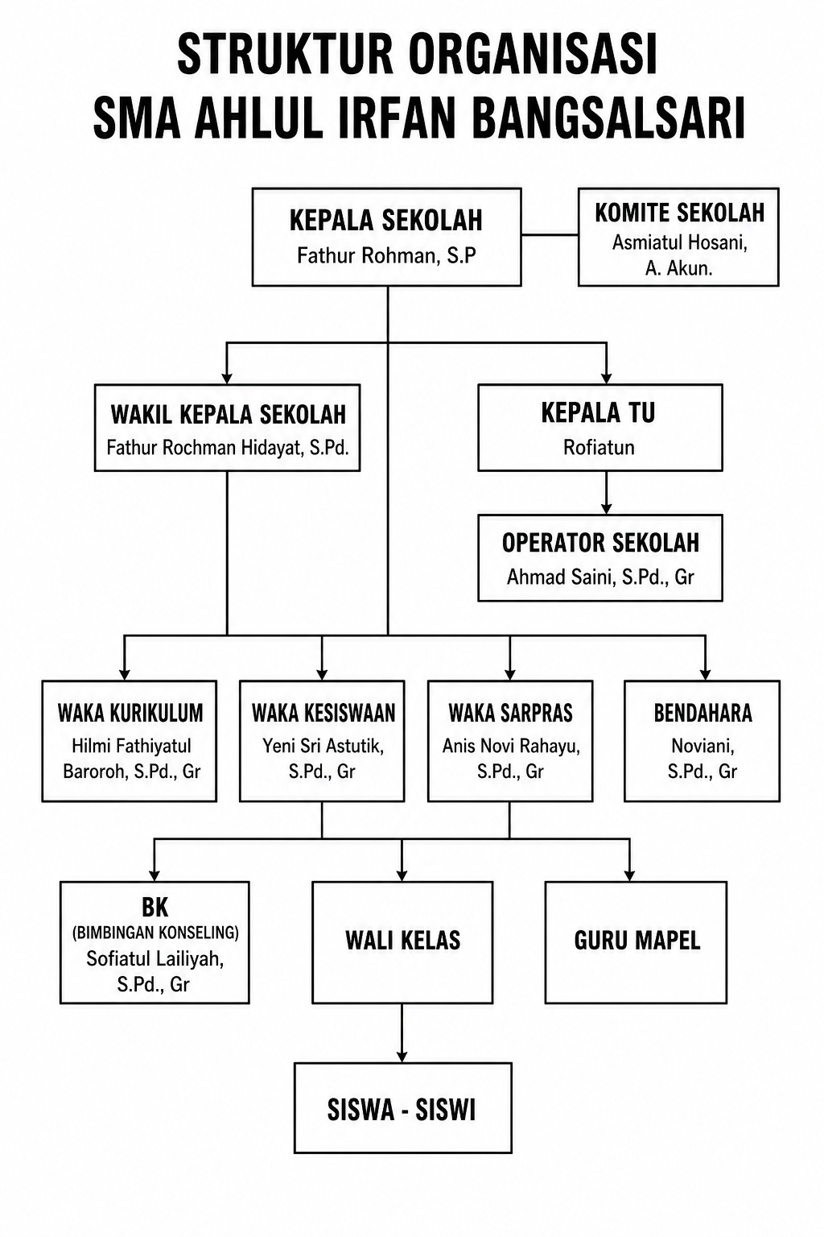
- AKADEMIK
      - Kurikulum SMA Ahlul Irfan Bangsalsari
- Kurikulum Berbasis Merdeka dan Nilai-Nilai Keislaman
SMA Ahlul Irfan Bangsalsari menerapkan Kurikulum Merdeka sebagai dasar penyelenggaraan pendidikan yang dipadukan dengan pendidikan karakter Islami. Kurikulum ini dirancang untuk membentuk peserta didik yang memiliki kompetensi akademik, berakhlakul karimah, berwawasan kebangsaan, serta mampu menghadapi tantangan perkembangan ilmu pengetahuan dan teknologi.
Proses pembelajaran dilaksanakan secara aktif, kreatif, inovatif, dan menyenangkan dengan memberikan ruang bagi peserta didik untuk mengembangkan potensi, minat, dan bakat sesuai Profil Pelajar Pancasila.

- Program Pembelajaran

Pembelajaran di SMA Ahlul Irfan Bangsalsari meliputi:
- Mata pelajaran umum sesuai Kurikulum Merdeka.
- Pembelajaran berbasis proyek (Project Based Learning).
- Projek Penguatan Profil Pelajar Pancasila (P5).
- Penguatan pendidikan karakter dan budaya sekolah.
- Integrasi nilai-nilai keislaman dalam kegiatan pembelajaran.
- Penguatan Pendidikan Keagamaan
Sebagai sekolah yang berada dalam lingkungan Yayasan Ahlul Irfan Al-Kholily, peserta didik mendapatkan pembinaan keagamaan melalui berbagai kegiatan, antara lain:
- Pembiasaan membaca Al-Qur'an.
- Shalat berjamaah.
- Pembinaan akhlak dan karakter Islami.
- Peringatan hari-hari besar Islam.
- Kegiatan keagamaan dan sosial kemasyarakatan.

      - E- Learning
      - Data Guru
No | Nama | NUPTK | JK | JABATAN
 | Fathur Rohman, S.P | 2663755657200012 | L | Kepala Sekoalh
 | Nur Rochman Hidayat, S.Pd. | 7235748651200033 | L | Wakil Kepala Sekolah  Guru Sejarah
 | Ahmad Saini, S.Pd., Gr | 1552769670130143 | L | OPS  Guru Ekonomi
 | Hilmi Fathiyatul Baroroh, S.Pd., Gr | 1960770671230312 | P | Waka Kurikulum  Guru Fisika
 | Yeni Sri Astutik, S.Pd., Gr | 4655770671230162 | P | Waka Kesiswaan  Guru Biologi
 | Wiwindari Uswatul J, S.Pd., Gr | 1546776677230152 | P | Guru Geografi
 | Noviani, S.Pd., Gr |  | P | Bendahara  Guru Bahasa Inggris
 | Anis Novi Rahayu, S.Pd., Gr | 8250768669230213 | P | Waka Sarpras  Guru Bahasa Indonesia
 | Sofiatul Lailiyah, S.Pd., Gr | 9347770671230343 | P | Bimbingan dan Konseling
 | Nuruz Zakiya, M.Pd. |  | P | Guru PKN
 | Siti Habibah, S.Pd. |  | P | Guru Matematika
 | Firda Nurul Azizah, S.Ag |  | P | Guru PAI
 | Ika Nur Hasanah, S,Pd. |  | P | Guru Bahasa Indonesia
 | Rofiyatun | 2036768669300013 | P | Kepala TU
 | Anik Purwanti | - | P | Staf TU
 | Muflihatul Jannah | - | P | Staf TU

- KESISWAAN
            - Organisasi Siswa
            - Ekstrakurikuler
Ekstrakurikuler di SMA Ahlul Irfan Bangsalsari merupakan wadah pengembangan minat, bakat, serta karakter siswa di luar kegiatan akademik. Kegiatan ini bertujuan untuk membentuk peserta didik yang berprestasi, berakhlak mulia, kreatif, dan memiliki jiwa kepemimpinan.
Tujuan Ekstrakurikuler:
- Mengembangkan potensi dan bakat siswa secara optimal.
- Menumbuhkan sikap disiplin, tanggung jawab, dan kerja sama.
- Membentuk karakter siswa yang religius dan berakhlakul karimah.
- Meningkatkan prestasi non-akademik di tingkat sekolah maupun luar sekolah.
Jenis-Jenis Ekstrakurikuler:
- PRAMUKA
- PASKIBRA
- HADRAH
- FUTSAL
- VOLLY
- TATA BOGA
- TATA RIAS
            - Prestasi Siswa
            - Tata Tertib Sekolah
- BERITA

SAMBUTAN KEPALA SEKOLAH

بِسْمِ اللّٰهِ الرَّحْمٰنِ الرَّحِيْمِ
Assalamu'alaikum Warahmatullahi Wabarakatuh
Alhamdulillahirabbil 'alamin, segala puji bagi Allah SWT atas limpahan rahmat, taufik, dan hidayah-Nya sehingga Website Resmi SMA Ahlul Irfan Bangsalsari dapat menjadi media informasi, komunikasi, dan pelayanan bagi seluruh warga sekolah serta masyarakat luas.
Selamat datang di Website SMA Ahlul Irfan Bangsalsari.
Di era digital saat ini, kehadiran website sekolah merupakan salah satu bentuk komitmen kami dalam memberikan layanan pendidikan yang terbuka, informatif, dan mudah diakses. Melalui website ini, kami berharap masyarakat dapat memperoleh informasi mengenai profil sekolah, program akademik, kegiatan kesiswaan, prestasi, layanan administrasi, hingga berbagai informasi penting lainnya secara cepat dan akurat.
SMA Ahlul Irfan Bangsalsari merupakan lembaga pendidikan yang berada di bawah naungan Pondok Pesantren Ahlul Irfan Al-Kholily. Kami berkomitmen untuk menyelenggarakan pendidikan yang mampu menyeimbangkan keunggulan akademik, pembentukan karakter Islami, serta pengembangan potensi peserta didik sehingga lahir generasi yang beriman, berilmu, berakhlakul karimah, mandiri, dan siap menghadapi tantangan zaman.
Kami meyakini bahwa keberhasilan pendidikan merupakan hasil sinergi antara sekolah, orang tua, masyarakat, dan seluruh pemangku kepentingan. Oleh karena itu, kami mengajak semua pihak untuk terus menjalin kerja sama yang harmonis dalam mendukung tumbuh kembang peserta didik menuju masa depan yang lebih baik.
Terima kasih kepada seluruh guru, tenaga kependidikan, peserta didik, alumni, orang tua, dan masyarakat atas kepercayaan serta dukungan yang telah diberikan kepada SMA Ahlul Irfan Bangsalsari. Semoga website ini dapat memberikan manfaat dan menjadi jembatan komunikasi yang efektif bagi kita semua.
Akhir kata, semoga Allah SWT senantiasa memberikan kemudahan, keberkahan, dan kesuksesan dalam setiap langkah pengabdian kita di dunia pendidikan.
Wassalamu'alaikum Warahmatullahi Wabarakatuh.

Bangsalsari, Juli 2026
Kepala SMA Ahlul Irfan Bangsalsari

FATHUR ROHMAN, S.P

